**Цель:** получить навыки работы с файлами в ОС Linux

**Задачи:** Изучить команды работы с файловой системой Unix систем

**Формулировка задания:**

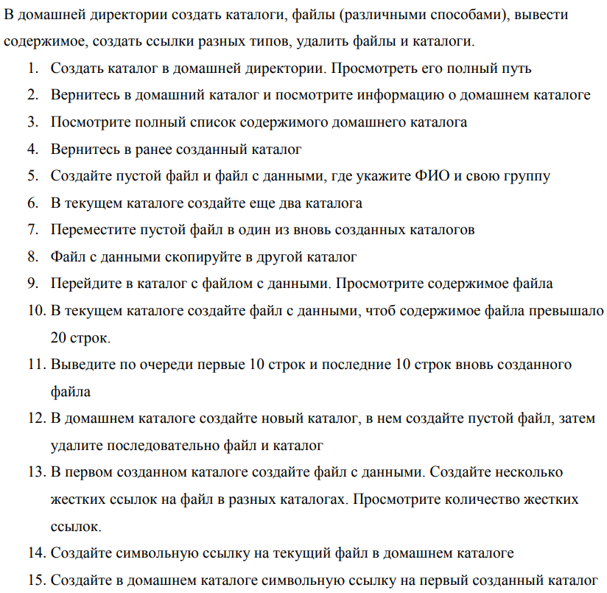

**Результаты выполнения лабораторной работы:**

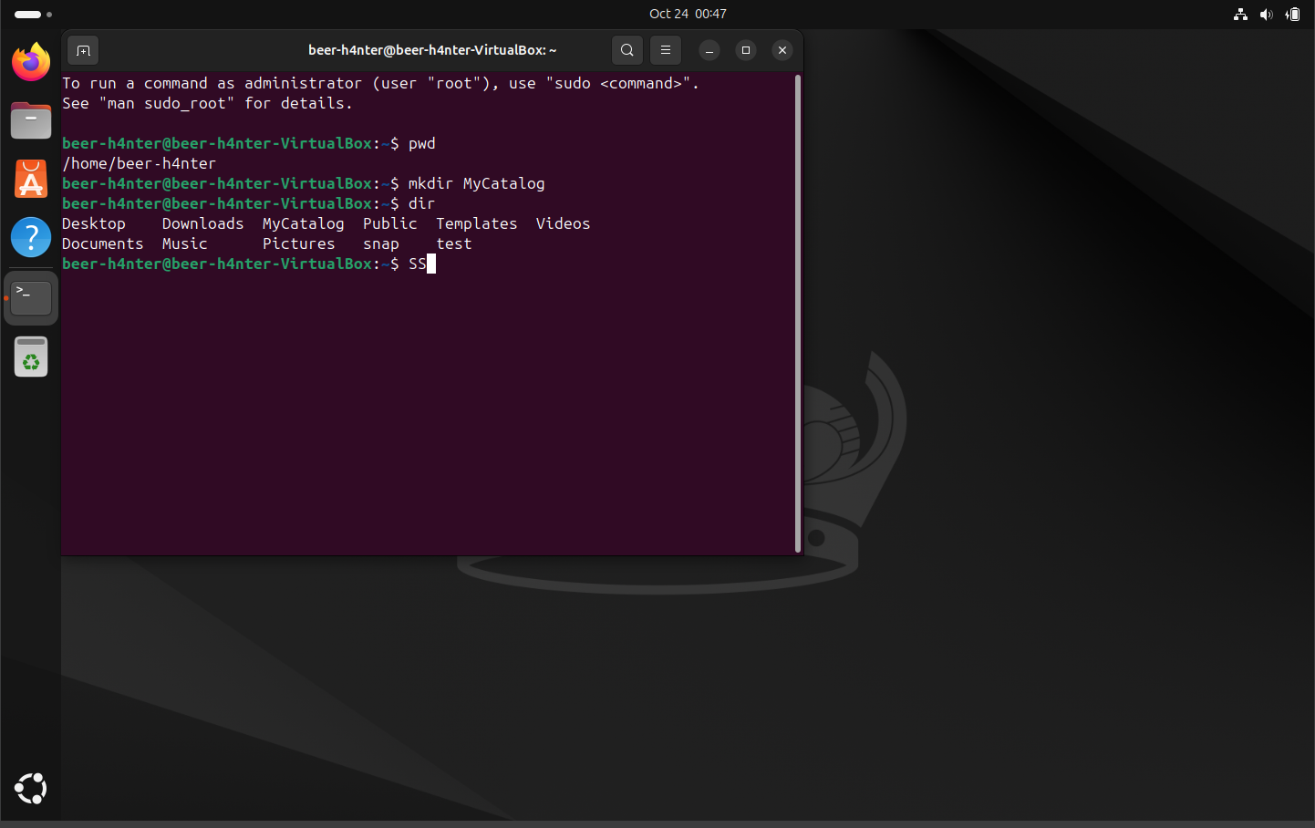

Рисунок 1 Создание каталога

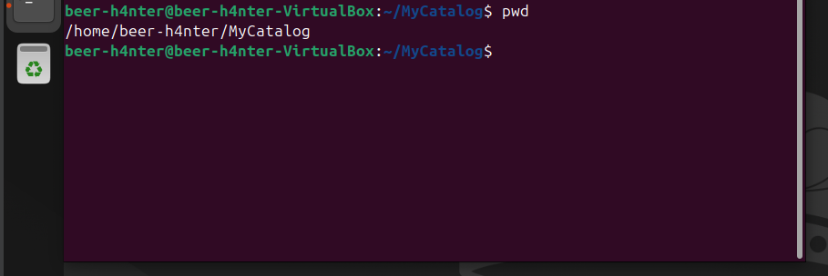

Рисунок 2 Полный путь к каталогу

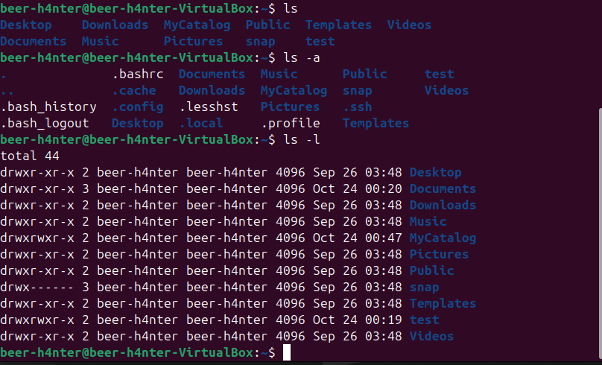

Рисунок 3 Список содержимого каталога

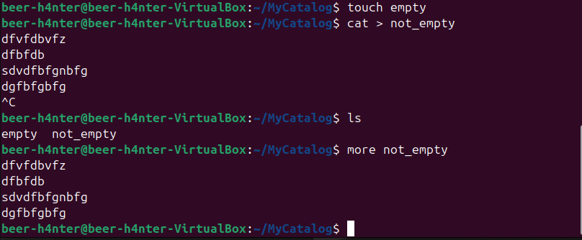

Рисунок 4 Создание пустого и непустого файлов

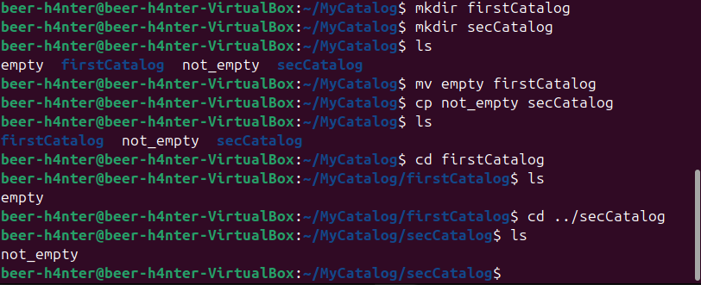

Рисунок 5 Создание двух каталогов, копирование и перемещение файлов

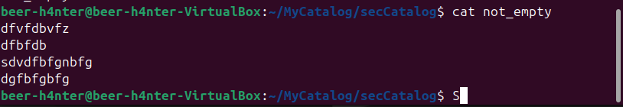

Рисунок 6 Просмотр содержимого файла, команда cat

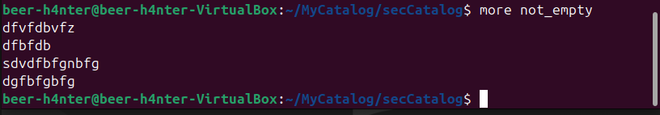

Рисунок 7 Просмотр содержимого файла, команда more

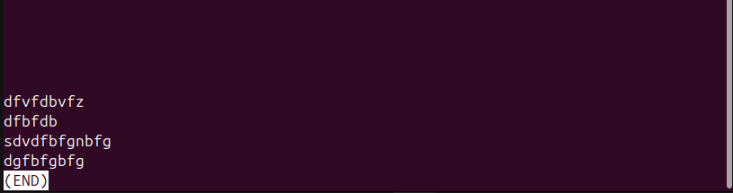

Рисунок 8 Просмотр содержимого файла, команда less

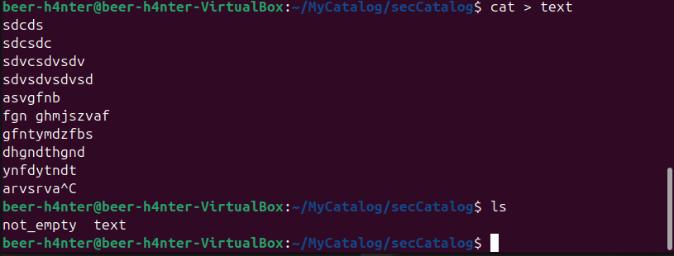

Рисунок 9 Создание файла для чтения

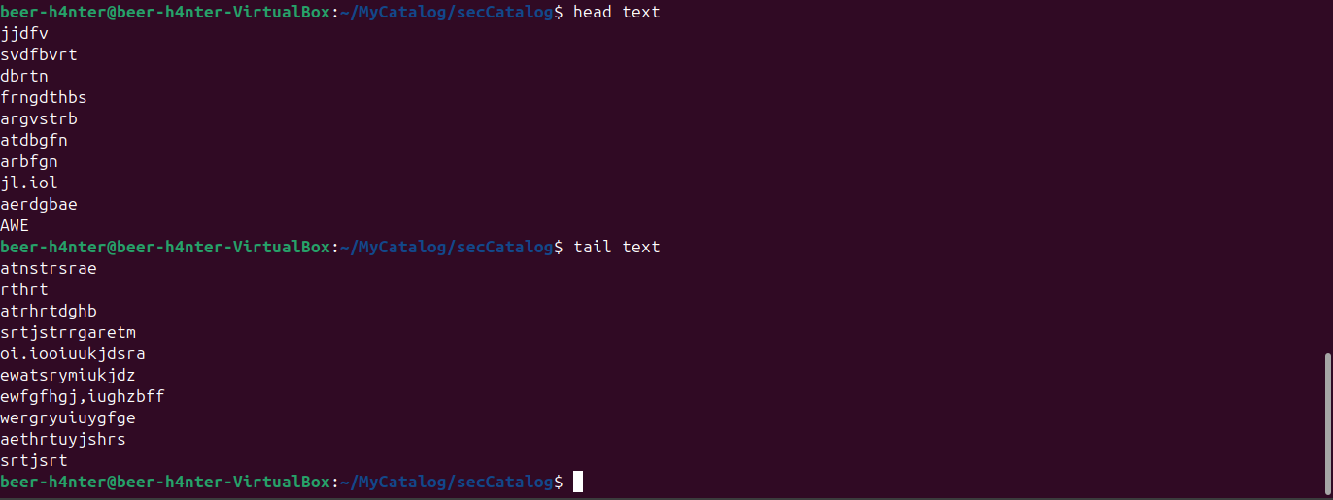

Рисунок 10 Просмотр первых и последних 10 строк файла

Рисунок 11 Удаление файла и директории

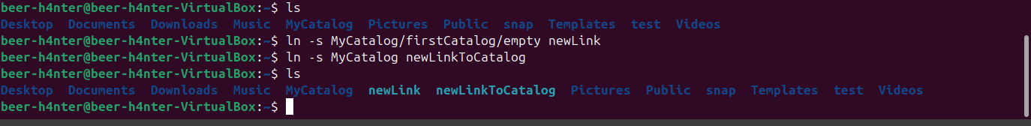

Рисунок 12 Создание символьных ссылок

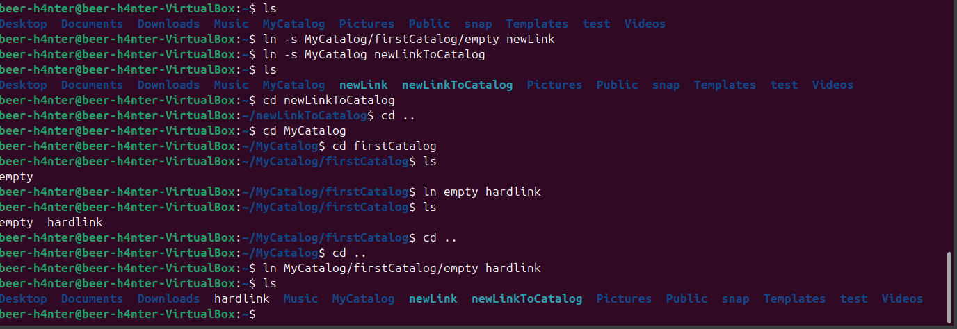

Рисунок 13 Создание жёстких ссылок

**Ответы на контрольные вопросы:**

1. Файловая система — это способ организации, хранения и управления данными на носителе информации, таком как жёсткий диск или флешка.

2. Пример классификации файловых систем:

- По назначению: локальные (ext4, NTFS) и сетевые (NFS, SMB).

- По совместимости: кроссплатформенные (FAT32, exFAT) и платформо-зависимые (HFS+ для macOS).

3. Команда для вывода справки по команде: man <имя_команды>.

4. Организация справочных страниц (man pages) по разделам:

- Раздел 1: Пользовательские команды.

- Раздел 2: Системные вызовы.

- Раздел 3: Библиотечные функции.

- Раздел 5: Форматы файлов.

5. Абсолютный путь — полный путь от корневого каталога (например, /home/user/file.txt), относительный путь — путь относительно текущего каталога (например, ../file.txt).

6. Монтирование — это процесс подключения файловой системы к определённому каталогу (точке монтирования) в файловой системе.

Точка монтирования — это каталог, в который подключается файловая система.

Размонтирование — это процесс отключения файловой системы от точки монтирования.

7. Основные этапы операции монтирования:

1. Определение файловой системы для монтирования.

2. Выбор точки монтирования.

3. Выполнение команды для монтирования (например, mount).

4. Проверка успешности монтирования (например, с помощью df или mount).

8. Стандартные каталоги в Linux:

- /bin — основные исполняемые файлы.

- /etc — конфигурационные файлы.

- /home — домашние каталоги пользователей.

- /lib — библиотеки для основных программ.

- /var — изменяемые данные (логи, временные файлы).

- /tmp — временные файлы.

9. Символическая ссылка — это специальный файл, который содержит путь к другому файлу или каталогу.

10. Символические ссылки используются для упрощения доступа к файлам/каталогам, создания ярлыков и организации файловой системы без дублирования данных.

11. Жёсткая ссылка — это дополнительное имя для файла, указывающее на ту же область данных на диске, что и оригинальный файл.

12. Свойства жёстких ссылок:

- Указывает на тот же inode, что и оригинальный файл.

- Жёсткие ссылки на один файл равноправны.

- При удалении оригинального файла, данные не теряются, если существует хотя бы одна жёсткая ссылка.

- Жёсткие ссылки нельзя создавать между разными файловыми системами.

13. Разница между созданием ссылки и копированием:

- Ссылка указывает на те же данные, поэтому файл не дублируется, и не занимает дополнительного места.

- Копирование создаёт независимый файл, который занимает дополнительное пространство на диске.

**Вывод:** в ходе лабораторной работы были получены практические навыки по работе с файловой системой Linux.